E-Commerce E- Compra

Modelo de
Caso de Uso - MCU

MCU – E-Commerce E-Compra

Homologação
Nome | Cargo | Data | Descrição
Thiago Gusmão |  | 21/09/2011 | Criação do documento
Thiago Gusmão |  | 26/09/2011 | Alteração da descrição dos casos de uso
Sergio Matsunaga |  | 27/09/2011 | Revisão do documento
Thiago Gusmão |  | 01/10/2011 | Atualização da matriz de funcionalidades e da descrição dos casos de uso
Sergio Matsunaga |  | 20/10/2011 | Revisão do documento
Thiago Gusmão |  | 25/10/2011 | Alterações propostas na revisão
Thiago Gusmão |  | 01/11/2011 | Inclusão dos diagramas de pacotes

Sumário

1 - Introdução 4
2 - Matriz de Funcionalidades x Casos de Uso 4
3 - Diagrama de Pacotes do E-Commerce E-Compra 5
3.1 - Diagrama de Caso de Uso do pacote Cliente 5
3.2 - Diagrama de Caso de Uso do pacote Produto 5
3.3 – Diagrama de Caso de Uso do pacote Pedido 6
3.4 - Diagrama de Caso de Uso do pacote Relatório 6
3.5 - Diagrama de Caso de Uso do pacote Publicidade 7
3.1.1 - Descrição dos Casos de Uso 7
4 – Classificação dos Pacotes e dos casos de uso 8
5 - Relação de Atores 9
5.1 Cliente 9
5.2 - Administrador 9
6 - Matriz de Atores por Usuários 9

1 - Introdução

Os “Requisitos Funcionais” são normalmente descritos em formato de Casos de Uso que estão compreendidos nos Diagramas de Pacotes e Digramas de Caso de Uso. Para entendimento destes diagramas é importante compreender os seguintes elementos:

- Pacote: é o agrupamento dos “Requisitos” do sistema com características semelhantes;
- Caso de Uso: é uma descrição de comportamento do sistema em termos de seqüências de ações, que devem produzir um resultado de valor observável para um ou mais atores;
- Ator: é a interação de um interessado, pessoa, hardware ou sistema, com o “Caso de Uso”.

Neste documento é apresentada uma versão inicial dos “Diagramas de Pacotes” e “Casos de Uso”, porém, estes diagramas estão sujeitos a sofrerem alterações no decorrer do “Projeto” sem afetar o escopo, como inclusões de novos “Casos de Uso” ou exclusão de “Casos de Uso” existentes. Caso as alterações nos “Diagramas de Pacotes” e “Casos de Uso” afetem o escopo do “Projeto”, será elaborada uma nova proposta de especificação de software.

2 - Matriz de Funcionalidades x Casos de Uso
Casos de Uso  Funcionalidade | Efetuar Login | Manter Produto | Manter Cliente | Bloquear Cliente | Criar Pedido | Acompanhar Pedido | Alterar Status | Manter Carrinho de Compras | Manter Publicidade | Gerar Relatório
Efetuar Login | X
Incluir Produto |  | X
Pesquisar Produto |  | X
Alterar Produto |  | X
Excluir Produto |  | X
Incluir Cadastro Cliente |  |  | X
Alterar Cadastro Cliente |  |  | X
Pesquisar Cliente |  |  |  | X
Bloquear Cliente |  |  |  | X
Criar Pedido |  |  |  |  | X
Acompanhar Pedido |  |  |  |  |  | X
Alterar Status Pedido |  |  |  |  |  |  | X
Incluir Produto no Carrinho |  |  |  |  |  |  |  | X
Alterar Produto do Carrinho |  |  |  |  |  |  |  | X
Excluir Produto do Carrinho |  |  |  |  |  |  |  | X
Carregar Banner |  |  |  |  |  |  |  |  | X
Gerar Relatório sobre Vendas |  |  |  |  |  |  |  |  |  | X
Gerar Relatório sobre Produtos |  |  |  |  |  |  |  |  |  | X
Gerar Relatório sobre Clientes |  |  |  |  |  |  |  |  |  | X

3 - Diagrama de Pacotes do E-Commerce E-Compra

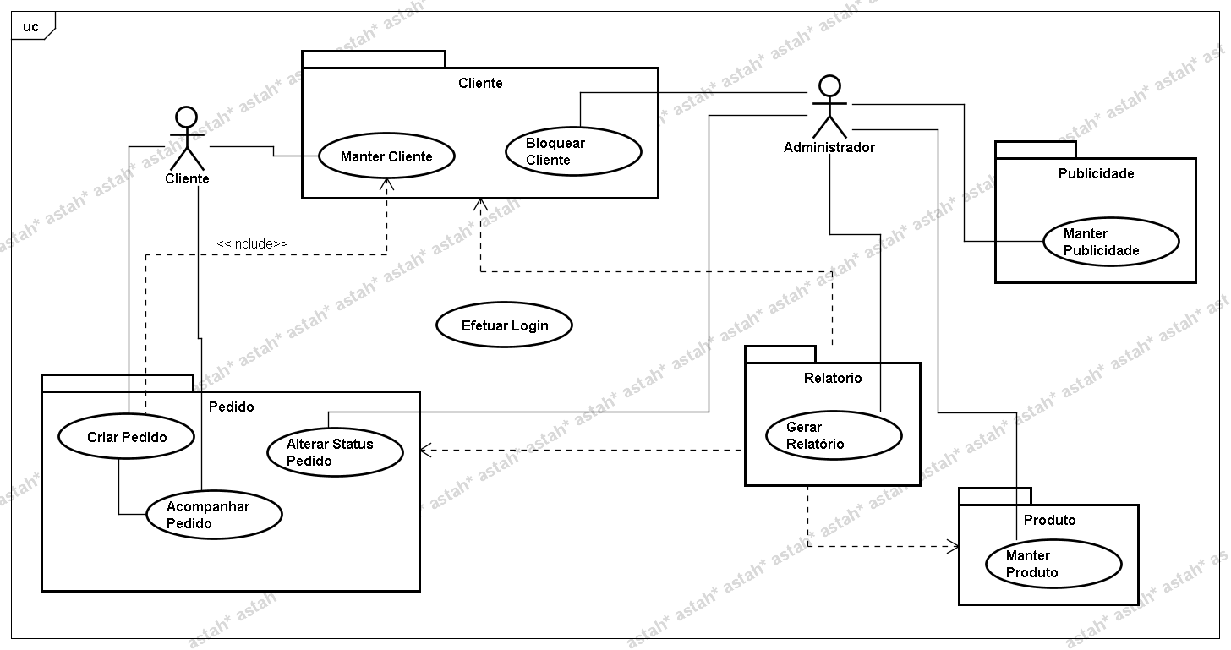

3.1 - Diagrama de Caso de Uso do pacote Cliente
Este pacote compõe-se dos requisitos referentes à manutenção do cadastro de clientes.
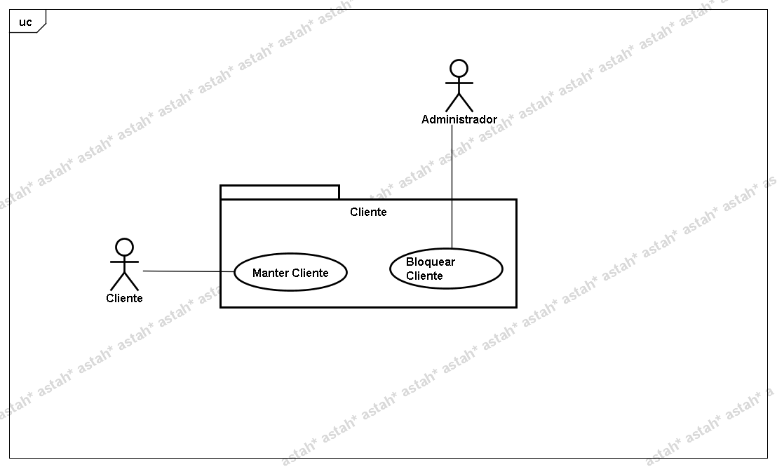

3.2 - Diagrama de Caso de Uso do pacote Produto
Este pacote compõe-se dos requisitos referentes à manutenção do cadastro de produtos.
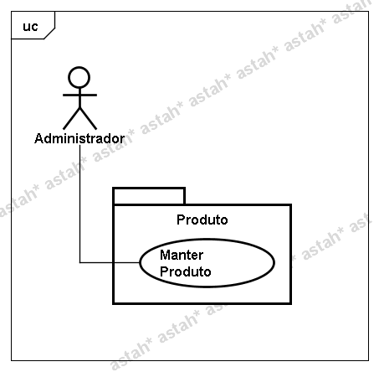

3.3 – Diagrama de Caso de Uso do pacote Pedido
Este pacote compõe-se dos requisitos referentes à criação, acompanhamento e alteração de pedidos.
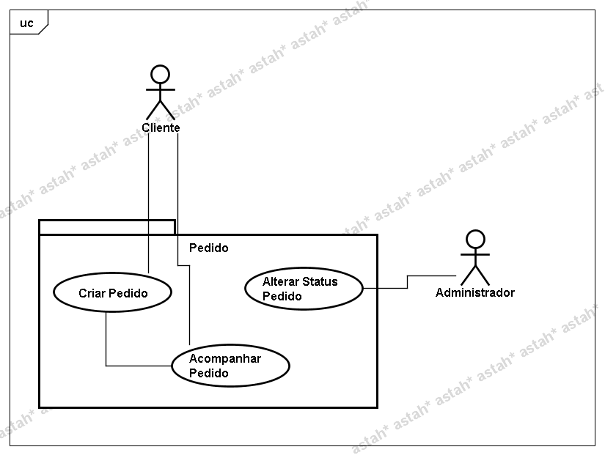

3.4 - Diagrama de Caso de Uso do pacote Relatório
Este pacote compõe-se dos requisitos referentes à geração de relatórios.
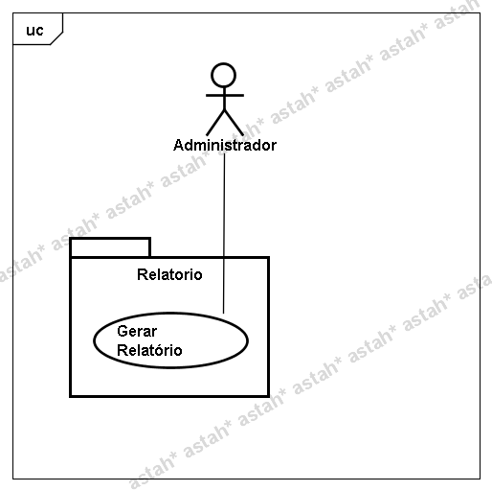

3.5 - Diagrama de Caso de Uso do pacote Publicidade
Este pacote compõe-se dos requisitos referentes à manutenção da publicidade do e-commerce.

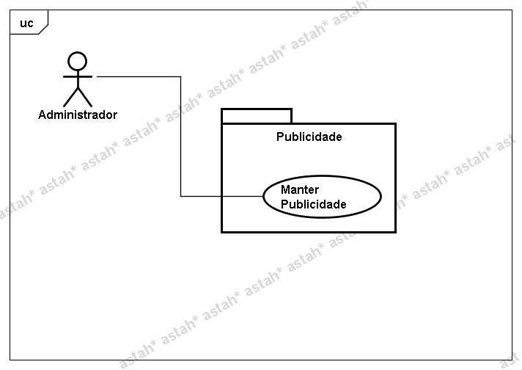

3.1.1 - Descrição dos Casos de Uso
- Efetuar Login – O caso de uso descreve os passos para a autenticação no E-compra, obtendo acesso às funcionalidades de seu perfil.
- Manter Produto – O caso de uso descreve os passos para a inclusão, alteração e exclusão do cadastro de produtos.
- Manter Cliente – O caso de uso descreve os passos para inclusão e alteração do cadastro de clientes.
- Bloquear Cliente – O caso de uso descreve os passos para pesquisa e bloqueio de clientes.
- Criar Pedido – O caso de uso descreve os passos para a criação de um pedido.
- Acompanhar Pedido - O caso de uso descreve os passos para o acompanhamento de um pedido.
- Alterar Status Pedido – O caso de uso descreve os passos para a alteração do status de um pedido.
- Manter Carrinho – O caso de uso descreve os passos para a inclusão, alteração e exclusão de produtos no carrinho de compras.
- Manter Publicidade – O caso de uso descreve os passos para a inclusão de banners de publicidade no site.
- Gerar Relatório – O caso de uso contempla os passos para a geração de relatórios a respeito de vendas, produtos e clientes.

4 – Classificação dos Pacotes e dos casos de uso

 | Simples | Médio | Complexo
Cliente | X
Caso de Uso Manter Cliente |  | X
Caso de Uso Bloquear Cliente | X
Produto | X
Caso de Uso Manter Produto |  | X
Pedido | X
Caso de Uso Criar Pedido | X
Caso de Uso Acompanhar Pedido | X
Caso de Uso Alterar Status Pedido | X
Publicidade | X
Caso de Uso Manter Publicidade |  | X
Relatório | X
Caso de Uso Gerar Relatório |  | X

Para classificar os pacotes em Simples, Médio ou Complexo foi utilizada a seguinte regra:
Pacote | Caso de Uso |  |  | Até
Pacote | Simples | Médio | Complexo | Até
Simples | Até 5 | - | - | 5
Simples | Até 4 | Até 1 | - | 5
Médio | Até 6 | Até 1 | Até 1 | 8
Médio | Até 7 | Até 1 |  | 8
Médio | Até 7 | - | Até 1 | 8
Médio | Até 6 | Até 2 | - | 8
Médio | Até 5 | Até 3 |  | 8

5 - Relação de Atores

5.1 Cliente
O cliente efetuará inclusão e alteração de seu cadastro; criará e acompanhará seus pedidos no e-commerce; e manipulará os produtos do carrinho de compras podendo adicioná-los e removê-los a qualquer tempo.

5.2 - Administrador
O administrador efetuará pesquisa e bloqueio do cadastro de cliente; manterá o cadastro de produtos; alterará o status dos pedidos do e-commerce; fará a inclusão de banners de publicidade pelo site; e também efetuará a geração de relatórios administrativos.

6 - Matriz de Atores por Usuários

Atores  Cargos/Usuários | Cliente | Administrador | Sem perfil  (equivalente a Cliente)
Gerente |  | X
Funcionário |  | X
Cliente | X
Visitante da loja |  |  | X

